# <오전>

[방법 1]

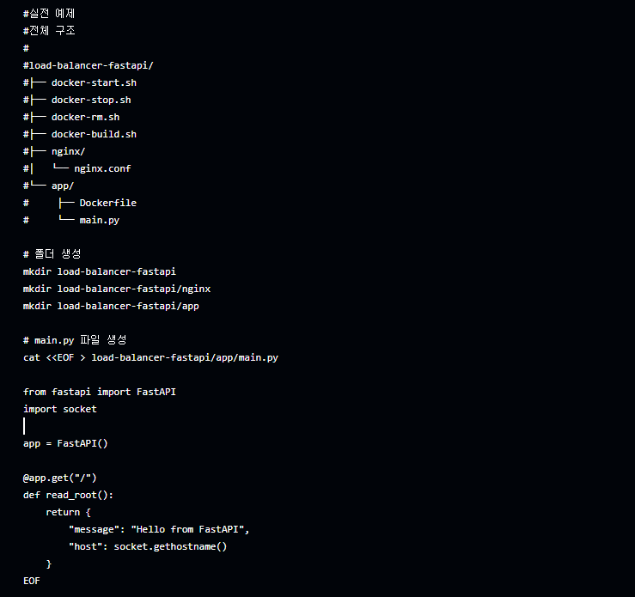

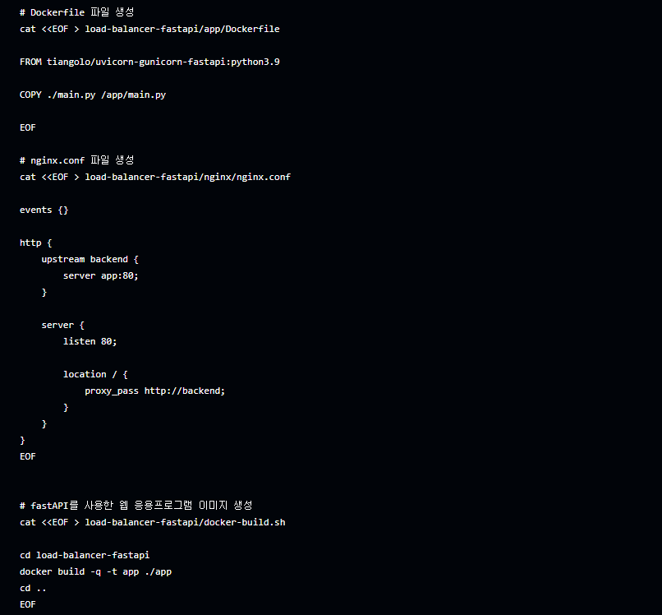

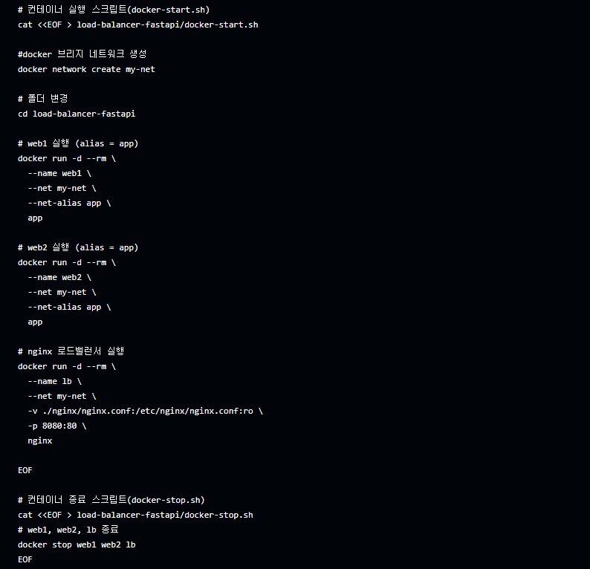

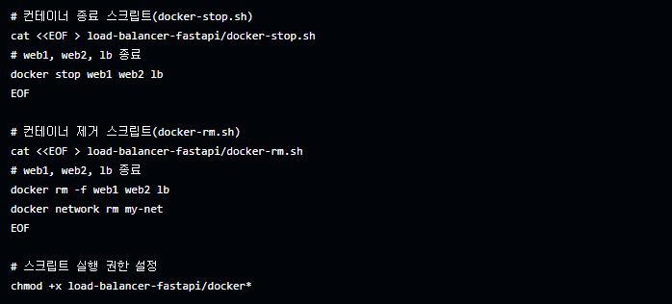

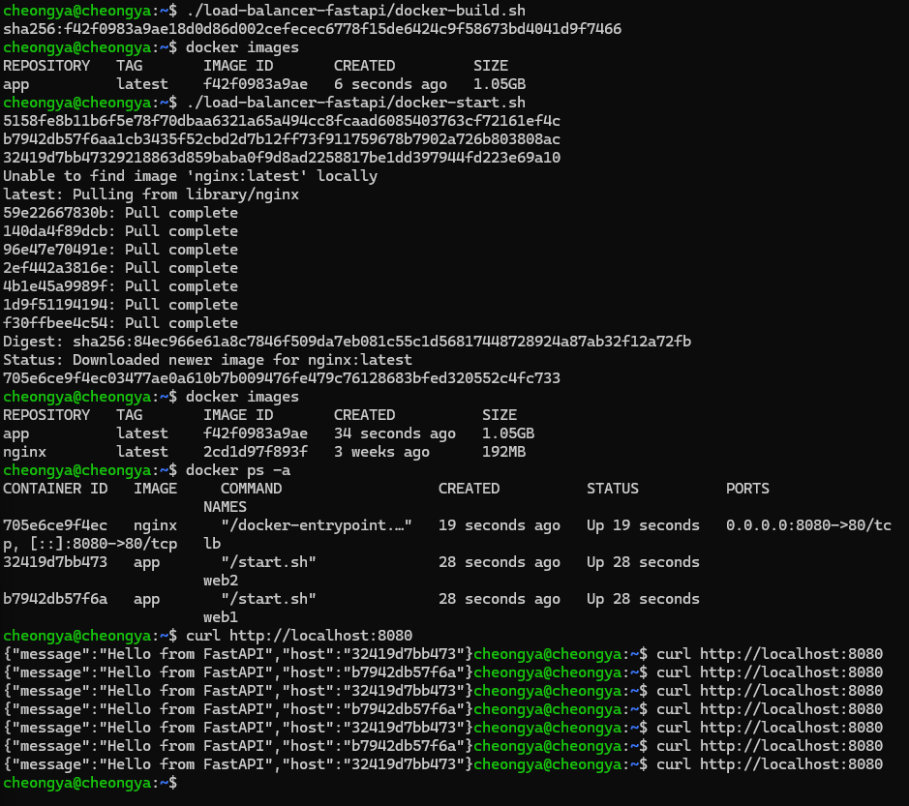

[방법 2]

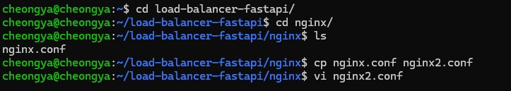

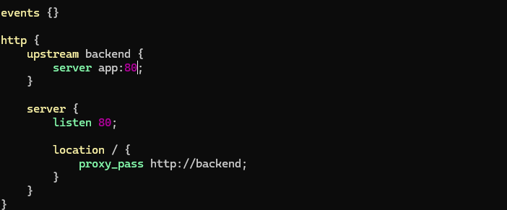

아래와 같이 변경

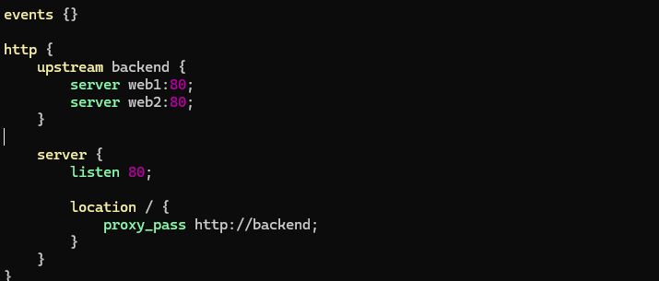

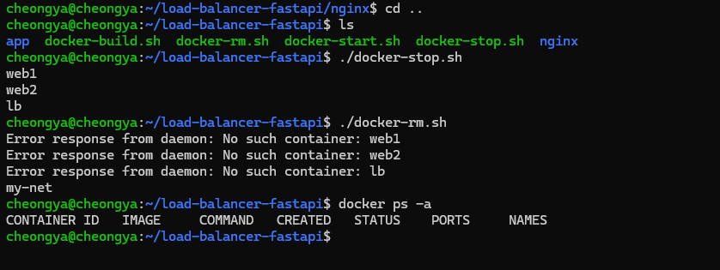



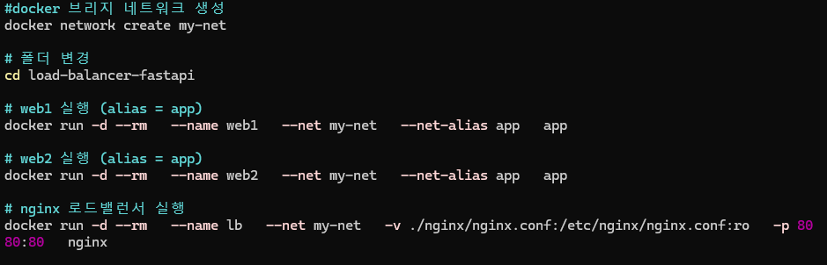

./nginx/nginx 에서 ./nginx/nginx2로 수정

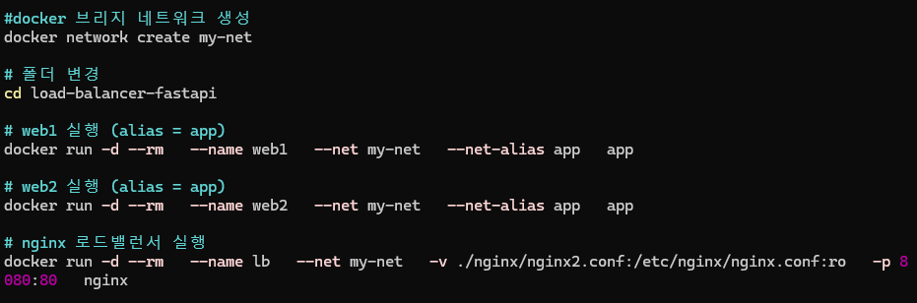

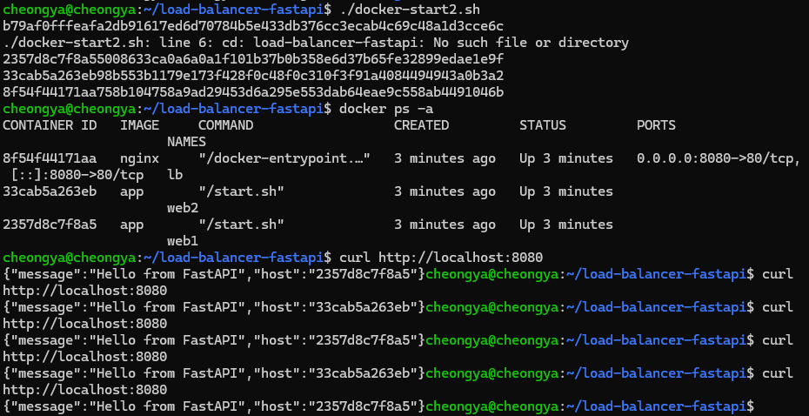

[web 3 추가]

환경설정만 변경 후 재실행 할 때는 리로드가 가장 빠르다.

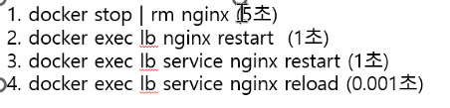

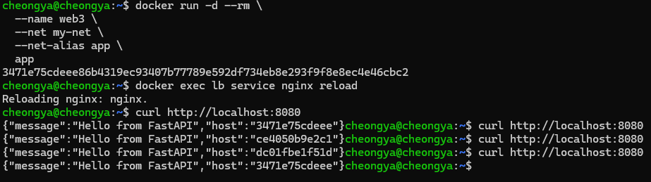

docker-kubernetes/chapter2/2.2macvlen.txt

(<https://github.com/masungil70/docker-kubernetes/blob/main/chapter2/2.2%20macvlen.txt>)

# <오후>

<https://github.com/masungil70/docker-kubernetes/blob/main/chapter2/2.4%20fluentd.txt>

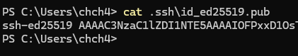

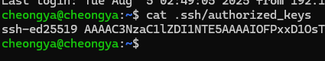

docker에 ssh키를 넣고 실행하면

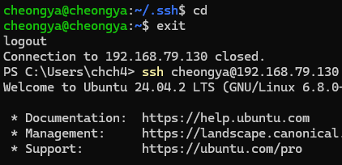

재접속 시에 암호를 물어보지 않는다